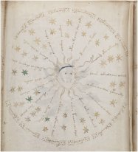 Перевод: синий цвет – жизнь. Лучи вокруг головы – Солнце. Синий цвет только на половине головы. Значит Солнце живет наполовину, значит светит мало – полумрак. Вокруг ночь – белый цвет со звездами. Но встречаются синие звезды. Значит ночь не совсем темная – полумрак. Это будет на Венере.
Посмотрите, все рисунки круглые. Круг – символ Венеры. Венера – это нейтраль.

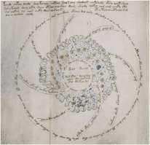

Рисунок круглый. В центре круг с надписью – это Земля. Вокруг земли синяя атмосфера. Звезды в одну линию – порядок. Порядок есть при Сатурне. От центра Земли отходят 4 изогнутые линии. 4 – смерть, по этим линиям уходят за пределы атмосферы души умерших людей. И есть 4 такие же линии от планет к атмосфере Земли. Вся картинка – колесо вращается. Посмотрите, как вы думаете, в какую сторону вращается колесо? Оно может вращаться в обе стороны. При жизни – против часовой стрелки, при смерти – по часовой стрелке. А этот 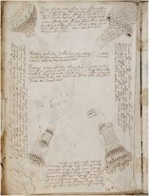рисунок можно смотреть так как он показан, и можно смотреть, если его повернуть наоборот. Посмотрите, письменность у него есть внизу. По законам космической письменности ЖИЗНЬ – Мужчина – правда рисуются сверху или справа (там, где ваша левая рука). Смерть – женщина – зло и ложь – снизу и слева (там, где ваша правая рука). Если смотреть рисунок так, как он есть, то перевод такой: Если человечеством правит женщина – Юпитер (смерть), то существование человечества будет идти очень быстро как «летящая птица». Если рисунок повернуть наоборот, то перевод такой: Если человечеством будет управлять Мужчина – Жизнь – Сатурн – то существование будет идти очень медленно и спокойно, рождаемость увеличится (птица в гнезде высиживает яйца). Над птицей ТРИ колоска – Венера. На Венере начнется Выживаемость. (Смотрите внимательно на рисунок, найдите женщину вверху слева рисунка, и мужчину – внизу слева.)
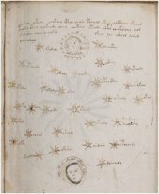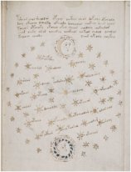 Эти два рисунка переводятся так же.
Земля с ободком: синее и белое находится внизу. Здесь придется рассказать немного азбуки космического языка. Представьте себе круг. Жизнь справа (где ваша левая рука) и Смерть слева (где ваша правая рука). Вверху - «О» нейтраль, внизу знак WW - знак многократного повторения. При таком расположении время идет по часовой стрелке ВПЕРЕД (как у нас сейчас) от Жизни к Смерти. Переход от Жизни к Смерти называется Нейтраль. Эта Нейтраль имеет половина Жизни и половина Смерти, поэтому Земля с таким ободком: синее и белое.
Если Нейтраль находится сверху и время течет Вперед как сейчас, Земля рисуется вся белой – мертвой ( на первом рисунке). Внизу Жизнь рисуется наполовину, в двое меньше.
Если Земля с ободком (на втором рисунке) рисуется внизу, то она Живая и время идет против часовой стрелки, то есть Время идет Назад. Тогда Земля Живет. Посмотрите на первый рисунок: звезды нарисованы вразброс – Хаос. На втором рисунке Звезды упорядочены, порядок, нарисованы в точный круг. 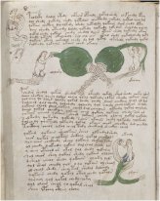На этом рисунке показаны наша внутренние органы: зеленые – жизненные, не больные, они могут работать сколь угодно долго. БЕЛЫЕ – больные, смертные, чахлые. Женщины возле них – органы работают за счет здорового духа.

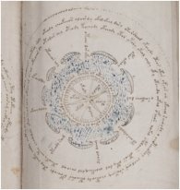В центре круга – шестиконечная звезда. Это Марс. У него цифра 6. Вокруг синяя атмосфера, и «грибочков» насчитывается 9. Получается так: атмосфера как бы не такая, как должна быть, нарисована не так, как на других рисунках. Здесь атмосфера Уродлива (Уран – 9) или Инвалид. А Марс – попечитель инвалидов. 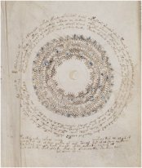
А эта картинка переводится так: « Мир не без добрых людей». Вокруг души – люди, синие вкрапления – жизнь, добро.
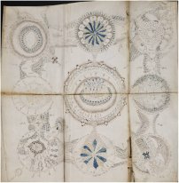 В центре Земля, которая дышит. Вокруг 8 планет. Эти планеты образуют неделю. Слово «неделя» происходит от слова «Не деля», ударение ставим на букву «Я». Следующая неделя будет состоять из 8 дней, каждый день – своя планета. Каждый день имеет свои качества, поэтому на каждый день – своя работа. Фраза:»То, что нужно сделать сегодня, нельзя откладывать на завтра». Раз неделю нельзя делить, все планеты связаны энергией, неделимая семья.
Неделя делится на «недельники». «Недельник» - это один. В неделе 8 недельников. Каждой планете дается ПО недельнику. Сатурн получает 1 - понедельник. «Понедельник – день тяжелый», поэтому удержать его может только самый сильный – Сатурн. Здесь физическая работа. Юпитер получает Вторник – вторит Сатурну. При Юпитере – учеба. Среда - Марс. «Среда обитания», обитать – находиться - быть – Жить. Занятия спортом. «На Марсе есть Жизнь». Следующая Земля – работа с землей. Четверг – рыбный день. Раньше во многих столовых в четверг устраивали рыбный день. Кормили рыбой. «Рыба – море – путина – вода – смерть» - это все символы смерти или смерть – это Луна. Четверг – Луна. Луна забирает от людей слишком много жизни, поэтому в четверг люди усиленно должны вырабатывать жизнь «себе и Луне». Весь день пить только родниковую воду не кипяченую, не работать, не учиться. По возможности отдыхать. Пятница – «пьяница», «семь пятниц на неделе» - Венера. День для занятия искусством. Суббота – «заикательное» название – две буквы «б», говорит неправильно. Неправильно говорит – это Меркурий. Ребенок. Укороченный рабочий день, работать кто сколько может. Занятия с детьми. Воскресенье – Солнце. Вот здесь будет «прощеное» воскресенье. У людей будет подниматься совесть, она будет их «грызть», люди будут ходить в воскресенье в гости к тем, кого обидели и просить прощение.
Сейчас неделя имеет 7 дней и делают ее планеты Уран, Нептун, Плутон. Эти три планеты тоже нельзя делить. Уран – 9. Нептун – 10. Плутон – 11. Фраза: «Тридевятое царство» - когда Россией правил Уран, образовывается ЦАРЬ и Царство. Появляются ЮРОДИВЫЕ – уроды. «Тридесятое государство» - когда правит Нептун – появляется Государство. При правлении Плутона – начинается гибель государства.

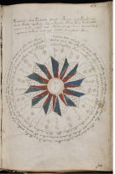Все круглые рисунки говорят о том, что они идут от Венеры. У нее символ – КРУГ. Венера не имеет никакого знака времени: ни «+», ни «-«. Она НЕЙТРАЛЬНА, знак «О».Еще : СИНИЙ цвет – день, красный - рассвет, утро. Белый цвет с одной звездой – вечер, белый цвет со звездами – ночь. Белый цвет с буквами – Солнце в зените – полдень.
Здесь показано направление времени в сутках против часовой стрелке. 12 лучей – 12 планет, все планеты будут давать Земле Жизнь, когда человечество перейдет через «конец света» и будет Жить.

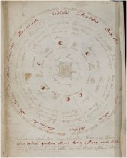Маленькие круги – все планеты будут говорить людям одну информацию. Красный круг поднят далеко от центра – это рассвет. Рассвет далеко, ночь длинна, люди будут высыпаться. Болезни и старость уйдет. В середине звезда 8 лучей. Это Сатурн – у людей появится совесть и желание работать.
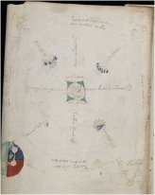Зеленый цвет – символ Нейтрали, этот цвет показывает, что это Жизнь духа или душ (женщин). В манускрипте нарисованы «женщины в зеленом» - движение души после смерти тела.
Посмотрите по углам: там нарисованы по 4 мордашки: 4 – Луна. В каждом угла она разная. Луна меняется. Сейчас Луна дает смертельные болезни (инфаркт, инсульт), потом Луна будет давать сказки, сказочная жизнь. « Мы родились чтоб сказку сделать былью».
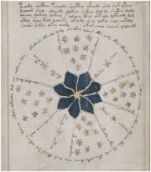Лепестков 8 – Сатурн. 4 ночи и 4 зенита. Итого всего 8. Перевод: существованием человечества «денно и ночно» будет под контролем Сатурна.

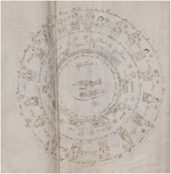Две рыбы в разные стороны – нейтраль. Нейтраль – это переходный период между Жизнью (будущее) и Смертью (прошлое). «Есть только миг между прошлым и будущим, именно Он называется ЖИЗНЬ». При этой Жизни души будут жить в своем теле, женщины из зеленых бочек (тело) не выходят. Разные по оформлению бочки – разные тела всех людей. Жизнь будет длинная.
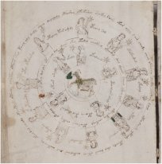»Козел отпущения» или «Любовь ЗЛА (от зла) – полюбишь и козла». Если козел есть зеленую траву, значит он живой, значит от жизни. В этой картинке смысл предыдущей: женщины живут в своих бочках. Каждая женщина держит в руке Звезду – женщина (душа) легкая, если выйдет из тела, она может летать, улететь.

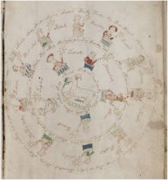 То же самое. Все народы, все люди на Земле. На первом круге от центра 5 женщин – Земля. КОЗЕЛ – символ Любви.

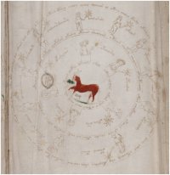Если Козла будить на рассвете, когда Солнце только поднимается, души в теле долго жить не будут. Вылезут из своих бочек и улетят, тело при этом будет мертво. Здесь нарисована фраза: «На ЯРУ и Смерть красна». В красный цвет нужно спать – на рассвете нужно спать, для этого и сделан самый сладкий сон.
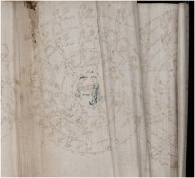В центре цвета переставлены местами. Мужчина с женщиной во всех статуях и рисунках обозначают Законы космоса. Мужчина должен быть СИНИМ, женщина – ЗЕЛЕНОЙ. В данном случае наоборот. Перевод: если люди не будут выполнять законы космоса, они все погибнут ( все женщины улетели из своих бочек – тел).
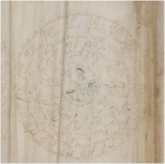Перевод такой же. Мужчины нет, женщина в синем.

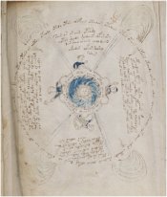Посмотрите за большой белый круг: там за его окружностью нарисованы 4 вспышки. Это такое большое Солнце, такое активное со вспышками – протуберанцами. Если соединить вспышки, то получается буква «Х». На рисунке этот знак и есть. Это знак Смерти. Если соблюдать знак Жизни «+» ( равносторонний крест), то активность Солнца сильно уменьшится. Посмотрите законы планет: вверху и справа маленького Солнца, обрамленного синим цветом, нарисованы человечки синим цветом. Это Жизнь. Снизу и слева от Солнца у двух человечков синего цвета совсем немного, больше белого. Это Смерть. Так правильно рисуется крест. Солнце с синим цветом – семьи будут крепкими и большими. Солнце как планета отвечает за счастливые семьи.
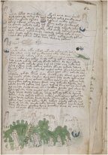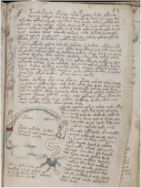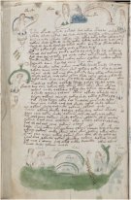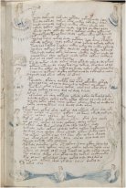
Эти все рисунки показывают то, что в нашем теле все органы связаны движением духа по телу. Одно качество духа нужно для работы одного органа, другое качество этого же духа нужно для работы второго органа, третье качество этого же духа – для третьего органа и так далее. Даже два противоположных качества одного духа: жизнь и смерть - тоже нужны в организме одновременно. Трубы на рисунках – это кровеносные сосуды, по которым движется дух. 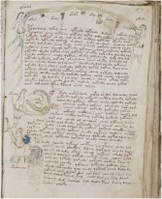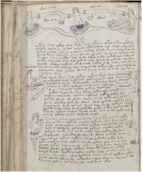Эти рисунки тоже с таким же переводом. 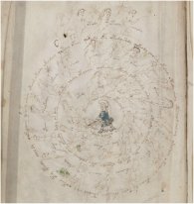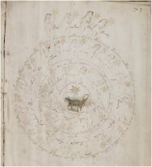Это рисунки про наше современное существование. На первом мужчина стоит один без женщины, неправильно. У него стрела для убийства. В данном случае все женщины без своих бочек, т.е. о души не живут в теле, они свободно улетают. Смертность выше рождаемости. На самом верху круга – 4 женщины. Это цифра Луны – сердечно – сосудистые заболевания. Люди умирают от инфаркта и инсульта. Второй рисунок такой же.
Если кто-то спросит, откуда автор манускрипта 500 лет назад знал наше современное существование, тут ответ простой: зная законы космоса можно узнать существование людей на много-много лет вперед. Это современное человечество не знает этих законов, поэтому не видит своей гибели.
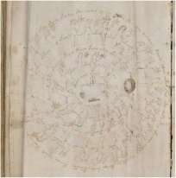Вот рисунок с интересным переводом. Весы на рисунке нарисованы в равновесии. Для духовного равновесия энергии Жизни должно быть в 10 раз больше, чем энергии Смерти. Весы должны быть нарисованы с перевесом на правую сторону. Левая чаша Смерти должна быть намного выше нарисованной. Такое положение весов считается правильным и считается «РАВНОВЕСИЕМ». На рисунке нарисовано НОВОЕ равновесие, не характерное для духовной энергии и поэтому считается НЕПРАВИЛЬНЫМ или это Нарушение равновесия. Так вот, при нарушении равновесия Жизни и Смерти, уменьшении рождаемости и увеличении смертности в духовной жизни появляется одна душа, которая начинает считать себя ЦАРИЦЕЙ, Королевой, т.е. самой главной. Посмотрите вверху есть женщина с короной.
Если такая душа поселится в теле, этот человек становится королем, царем, главой. Если рассматривать тело человека, то эта женщина с короной – это клетка РАКА или СПИДа. Эта клетка начинает руководить другими клетками в органе тела и появляется болезнь РАК или СПИД.

